Thứ Sáu ngày 20 tháng 12 năm 2024
TOÁN
Tiết 75, Bài 50: CHU VI HÌNH TAM GIÁC – CHU VI HÌNH TỨ GIÁC (Tiết 2)
I. YÊU CẦU CẦN ĐẠT:
- Thực hiện tính chu vi hình tam giác, chu vi hình tứ giác bằng cách tính tổng độ dài các cạnh.
- Vận dụng giải quyết các vấn đề thực tế trong cuộc sống.
- Cảm nhận được sự thay đổi nhiệt độ trong các môi trường khác nhau và vận dụng giải quyết các vấn đề thực tế trong cuộc sống
- Có ý thức giúp đỡ lẫn nhau trong hoạt động nhóm để hoàn thành nhiệm vụ.
II. ĐỒ DÙNG DẠY HỌC
- Kế hoạch bài dạy, bài giảng Power point.
- SGK và các thiết bị, học liệu phục vụ cho tiết dạy.
- Thước thẳng đo độ dài.
III. HOẠT ĐỘNG DẠY HỌC
TG | Hoạt động của giáo viên | Hoạt động của học sinh
5p | 1. Hoạt động mở đầu
 | - GV tổ chức trò chơi để khởi động bài học: GV cho HS quan sát các hình tam giác và hình tứ giác  với độ dài các cạnh cụ thể. Sau mỗi hình ảnh HS nào giơ tay tính nhanh được chu vi của từng hình theo đúng yêu cầu sẽ giành được quyền trả lời và được tặng hoa học tốt nếu trả lời đúng  + Hình 1:  + Hình 2:  + Hình 3:  + Hình 4:  - GV dẫn dắt vào bài mới | - HS tham gia trò chơi  +  +  +  +  - HS lắng nghe.
25p | 2. Luyện tập:
 | Bài 2. Thực hành: Đo độ dài mỗi cạnh rồi tính chu vi của hình tam giác, hình tứ giác dưới đây  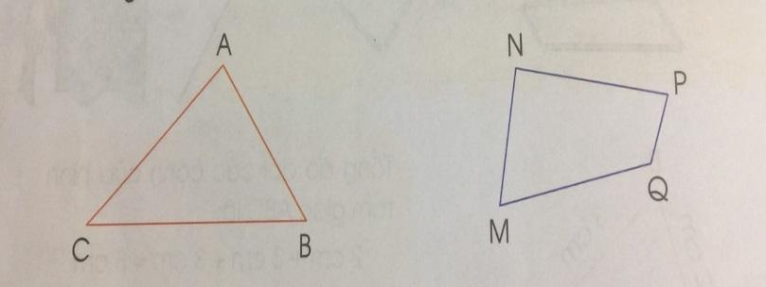  - Yêu cầu học sinh đọc đề bài.  - GV hướng dẫn HS cách làm: Muốn tính được chu vi của hình nào đó đầu tiên phải nhận dạng được hình (hình tam giác, hình tứ giác), xác định các cạnh, đo độ dài các cạnh, tính tổng độ dài các cạnh của hình, đó chính là chu vi của hình.  VD: Muốn tính chu vi mặt bàn, ta cần đo độ dài các cạnh, tính tổng độ dài các cạnh.  - GV chia nhóm 2, các nhóm làm việc vào phiếu học tập nhóm.  - Gọi các nhóm báo cáo kết quả đo độ dài các cạnh của hình tam giác, hình tứ giác.  - Yêu cầu 2 nhóm đại diện lên trình bày trên bảng.  - Yêu cầu HS nhận xét  - GV nhận xét, kết luận:  + Hình tam giác ABC có độ dài cạnh AB = 3 cm; BC = 5 cm; AC = 4 cm.  + Hình tứ giác MNPQ có độ dài cạnh: MN = 2 cm, NP = 3 cm; PQ = 1 cm; MN = 3 cm.  - Yêu cầu HS thực hiện tính chu vi hình tam giác, tứ giác.  - Yêu cầu HS nhận xét  - GV nhận xét kết quả trên bảng, tuyên dương.  + Chu vi hình tam giác ABC là:  3 + 5 + 4 = 12 (cm)  + Chu vi hình tứ giác MNPQ là:  2 + 3 + 1 + 3 = 9 (cm) | - 1 HS nêu đề bài.  - Cả lớp lắng nghe GV hướng dẫn.  - HS chia nhóm 2, làm việc trên phiếu học tập.  - Đại diện các nhóm báo cáo  - HS nhận xét, bổ sung  - HS lắng nghe  - Đại diện 2 nhóm lên bảng.  - HS lắng nghe, sửa sai (nếu có)  - HS nhận xét, bổ sung  - HS lắng nghe  (HSKT-THÀNH:  1. Viết số: 20 – 1  2. Tính:  20-1= 19-1=  12+4= 13+3=  11+2= 11+1=  19-2= 18-7=  16-4= 12+5=  2+8= 3+3=  4+3= 2+7=  8+1= 10-1=  9-8= 7-1=  9-3= 5-4=)
5p | 3. Hoạt động nối tiếp.
 | Bài 3. Bác Sáu dùng lưới để rào hai mảnh vườn trồng hoa và trồng rau như hình dưới đây. Theo em, bác Sáu cần dùng bao nhiêu mét lưới để rào mảnh vườn trồng hoa, bao nhiêu mét lưới để rào mảnh vườn trồng rau?  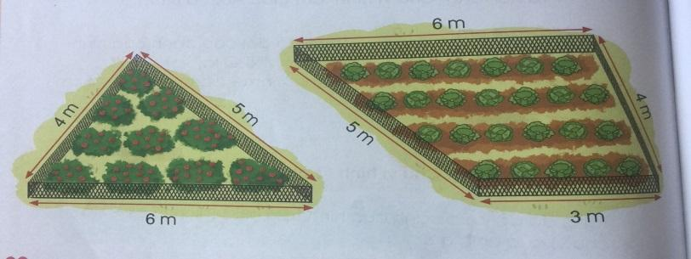  - GV cho HS nêu yêu cầu bài 4.  - GV hướng dẫn tìm hiểu bài toán:  + Mảnh vườn trồng hoa hình gì?  + Mảnh vườn trồng ra hình gì?  + Muốn biết bác Sáu cần dùng bao nhiêu mét lưới để rào mảnh vườn trồng hoa, bao nhiêu mét lưới để rào mảnh vườn trồng rau?  - Yêu cầu HS nhận xét  - GV nhận xét:  + Mảnh vườn trồng hoa hình tam giác.  + Mảnh vườn trồng ra hình tứ giác.  + Tính chu vi mảnh vườn trồng hoa và chu vi manh vườn trồng rau.  - GV chia nhóm 4, các nhóm làm việc vào phiếu học tập nhóm.  - Các nhóm trình bày kết quả, nhận xét lẫn nhau.  - GV Nhận xét, tuyên dương:  Bài giải:  Chu vi mảnh vườn trồng hoa là:  4 + 5 + 6 = 15 (m)  Chu vi mảnh vườn trông rau là:  6 + 4 + 3 + 5 = 18 (m)  Đáp số:  Cần dùng 15 m lưới để rào mảnh vườn trồng hoa. Cần dùng 18 m lưới để rào mảnh vườn trồng rau.  - Nhận xét tiết học. | - HS nêu yêu cầu bài 4.  - HS nhận xét, bổ sung  - HS lắng nghe  + Các nhóm làm việc vào phiếu học tập.  - Đại diện các nhóm trình bày:  - HS lắng nghe.
IV. ĐIỀU CHỈNH SAU BÀI DẠY:
.......................................................................................................................................
.......................................................................................................................................
.......................................................................................................................................

